Adopciones Espirituales
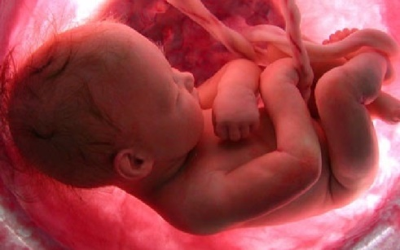
Hay personas que están plenamente convencidas de que la vida es un don de Dios y quisieran ayudar a otras personas a que lo consideren de esta manera, pero no saben cómo hacerlo...
Lejos, muy lejos... en algún lugar del mundo una madre piensa que no está en condiciones de traer su niño al mundo, por las razones que sean...
... Usted ahí y ella allá.
... Una buscando la muerte y otra buscando la vida.
... Una sumergida en la desesperanza y otra sumergida en la fe...
Sin embargo, ahí desde donde usted se encuentra, puede ayudarla!
¿Cómo ayudar a este niño que va a ser abortado?
El Arzobispo Fulton J.Sheen *, de Estados Unidos fomentó la adopción espiritual de un niño no nacido aún. Esto se hace rezando para que la vida de un niño en particular, en algún lugar del mundo, ...el amor y la oración no sabe de fronteras, sea preservada del aborto y tenga al igual que usted y yo el derecho a la vida, el derecho a ser feliz y a que alguien lo ame.
La oración es un arma poderosísima. Mueve montañas... Lo dijo el Señor Jesús y partiendo de esa premisa consideramos que se pueden salvar vidas a través de la oración.
Para ayudar a realizar esto se recomienda que cada padre espiritual diga diariamente la oración siguiente por el período de 9 meses:
Jesús, María y José, Sagrada Familia, les ruego que conserven la vida del bebé aún no nacido que yo he adoptado y que está en peligro de ser abortado.
Durante su vida terrenal este niño adoptado por ti será conocido sólo por Dios, pero en el mundo venidero y por toda la eternidad tanto usted como el niño encontraran la felicidad cada uno en la compañía del otro.

www.adopcionespiritual.org

